

**MANUAL TÉCNICO**

**ESTACIONES DE MONITOREO AUTOMÁTICAS EMA PLUVIÓGRAFO**

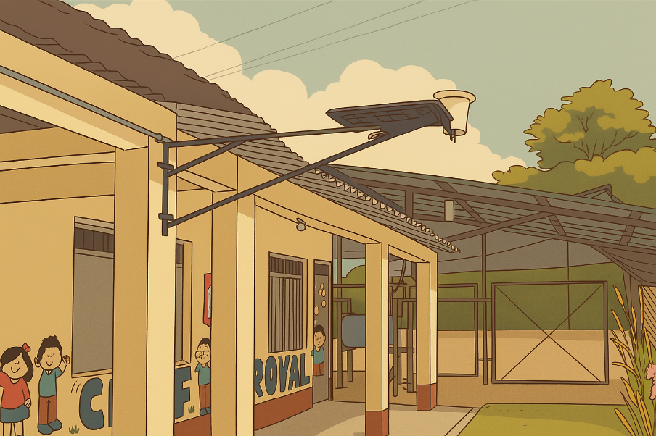

**Contenidos**

Contenido

**1.** **OBJETIVO** 2

**2.** **ALCANCE** 3

**3.** **REQUISITOS LEGALES Y DE OTRA ÍNDOLE** 3

**4.** **DEFINICIONES** 3

**5.** **DESARROLLO** 5

**Justificación** 5

**Introducción** 5

**Propósito del manual** 6

Resumen del producto o servicio 6

Audiencia objetivo 7

Información de contacto para soporte 8

**Especificaciones técnicas** 8

Formulación y cálculo: 9

Lista de componentes: 11

Descripción de los componentes: 17

**Requisitos previos** 40

Requisitos del sistema 40

Herramientas necesarias 41

**Instalación del producto** 44

Guía de instalación pasó a paso 44

Configuración inicial 48

Solución de problemas comunes durante la instalación 48

**Mantenimiento y cuidados** 49

Cómo mantener y cuidar el producto 49

Limpieza y almacenamiento 49

**Seguridad y precauciones** 49

Advertencias y precauciones importantes 49

Información sobre seguridad eléctrica 50

# **OBJETIVO**

Presentar información técnica de cada uno de los elementos de las estaciones de monitoreo automáticas EMA - pluviógrafo, con el fin de proveer la información necesaria para que la población general pueda apropiarse de esta y puedan replicarse.

# **ALCANCE**

El manual técnico aplica para proveer la información detallada de los componentes electrónicos y físicos de las estaciones de monitoreo automáticas EMA - pluviógrafo con el fin de facilitar replicar y aplicar el conocimiento práctico.

# **REQUISITOS LEGALES Y DE OTRA ÍNDOLE**

Las estaciones de monitoreo EMA - pluviógrafo se basan en el uso de código abierto y herramientas de libre uso por lo cual se rigen con el Decreto 767 de 2022 actualiza la política de Gobierno Digital y promueve el uso de software libre y de código abierto. Lo cual permite incentivar la innovación en la administración pública, ahorrar presupuesto, evitar doble contratación y se promueve el desarrollo y el uso de software libre.

# **DEFINICIONES**

Alimentación DC: alimentación para los componentes suministrada por palen solar y almacenada por baterías en serie paralelo.

Cable UTP: Cableado par trenzado utilizado para conexiones de red, circuitos cerrados de cámaras y propósitos IoT.

Colector: Sistema de recolección de lluvia que permite la medición de esta.

Efecto Hall: El efecto Hall es la aparición de un voltaje a través de un conductor, denominado voltaje Hall, cuando este transporta una corriente eléctrica y se le aplica un campo magnético perpendicular a dicha corriente.

EMA: Estación de Monitoreo Automática

GND: Conexión a tierra.

IoT: Internet de las Cosas, se refiere a la comunicación de dispositivos que pueden interactuar entre ellos a través de internet y otros medios de comunicación.

I2C: Protocolo utilizado para la RTC y lector micro SD

Milímetro: Escala de medición de la lluvia que ingresa al pluviógrafo donde 1 mm de agua equivale a 1 litro de agua sobre 1 metro cuadrado de lluvia.

MIFI: Es un punto de acceso a internet que funciona como un router portátil que crea una red Wi-Fi para la conexión y transmisión de las EMA.

Node-RED: Herramienta de desarrollo de flujo que permite la interacción y el control de los datos.

Open source: modelo de desarrollo de software donde el código fuente está disponible públicamente para que cualquiera pueda usarlo, modificarlo y distribuirlo, generalmente sin costo.

Software: Es un conjunto de programas, instrucciones y reglas informáticas que permiten realizar tareas específicas.

VDC: Voltaje de Corriente Continua, es el suministrado por las fuentes DC en nuestro caso suministrado por paneles solares, y es almacenado en las baterías.

# **DESARROLLO**

# **Justificación**

La misión y Visión del Servicio Geológico Colombiano se enfoca en la generación y difusión de conocimiento Geo científico, las Estaciones de monitoreo automáticas - Pluviógrafo permitirán a los ciudadanos tener mayor interacción con la entidad contando con información técnica que permitirá usar y replicar herramientas de medición ambiental de uso libre, con soporte de la entidad por lo que van de la mano con los objetivos misionales.

# **Introducción**

EMA (Estación de monitoreo automática), Las estaciones de monitoreo automáticas nacen con un sentido social y enfoque comunitario, las cuales cuentan con elementos de bajo valor y altamente comerciables, lo cual a comparación de otros dispositivos que son comerciales cuentan con un valor mucho más asequible para la comunidad permitiendo facilitar replicarlas.

Actualmente existen equipos de monitoreo prediseñados que son comerciales, pero con un valor económico muy elevado, lo cual no es accesible para las comunidades.

Las Estaciones de monitoreo Automática (EMA), brindan la oportunidad a la comunidad de participar en temas relacionados a la medición de variables medioambientales para el monitoreo de diferentes factores como las lluvias.

Debido a que la lluvia representa una relación proporcional al incremento del caudal de los ríos y nivel freático de las aguas subterráneas, es fundamental su medición.

Registrar la cantidad de lluvia es fundamental para administrar los recursos hídricos, evitar inundaciones y sequías, maximizar el aprovechamiento del agua, y orientar políticas públicas para el desarrollo sostenible.

Debido a que las estaciones de monitoreo EMA - pluviógrafo cuentan con componentes electrónicos se requiere de información práctica de cada elemento con el fin de facilitar su montaje para la población con conocimientos básicos de electrónica que se pueden adquirir a través de la información del repositorio https://github.com/tecgeoespaciales/Tutoriales-y-Manuales.

# **Propósito del manual**

El propósito de este manual es permitir que cualquier persona pueda conocer los componentes y replicar la EMA (Estación de Monitoreo Automática)-Pluviógrafo, como también de transmitir el uso de herramientas de uso libre para la comunidad, como también de permitir un acercamiento a ellas.



## Resumen del producto o servicio

EMA (Estaciones de monitoreo Automáticas)-pluviógrafo, son prototipos que se pueden recrear fácilmente, ya que están diseñados a bajo costo permitiendo la medición de la intensidad de la lluvia.

MIFI: Las estaciones de monitoreo automáticas pluviógrafo cuentan con conexión wifi a través de un Router inalámbrico conocido como MIFI, el cual crea una red WIFI, permitiendo la transmisión de los datos de las EMA-pluviógrafo, para luego ser visualizados remotamente desde cualquier lugar con acceso a internet. El MIFI requiere de alimentación DC y de una sim card acorde con las redes móviles disponibles en la ubicación donde se encuentre la EMA-pluviógrafo.

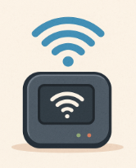

## Audiencia objetivo

La población objetivo de este manual va dirigida a personas de la comunidad en general, con conocimientos básicos de electrónica o que hagan uso de los materiales y recursos como autoaprendizaje



## Información de contacto para soporte

Para mayor información contamos con comunicación vía E-MAIL al correo electrónico:

[tecgeocientificas@sgc.gov.co](mailto:tecgeocientificas@sgc.gov.co)



# 

# **Especificaciones técnicas**

## Formulación y cálculo:

Inicialmente se requiere calcular el área en centímetros al cuadrado (cm2), para lo cual se requiere medir el diámetro del colector en cm.

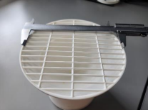

Ilustración: Medición diámetro colector pluviógrafo

Realizando la medida el diámetro (D) del colector nos da 16 cm, dato que se va a reemplazar en la siguiente fórmula.

$$Área({cm}^{2})=π*{\left(\frac{D}{2}\right)}^{2}$$

$$Área({cm}^{2})=π*{\left(\frac{16}{2}\right)}^{2}$$

$$Área({cm}^{2})=π*64$$

$$Área=201,06192{cm}^{2}$$

La cantidad mínima de líquido que se requiere es de 3ml para la activación del sensor Hall, lo que nos permite con una medida mínima realizar la medición del pluviógrafo.

$$Precipitación(mm)=\frac{Volumen recolectado (ml)}{Área de captación ({cm}^{2})}*10$$

En base de la medida de recolección mínima de 3 ml, se procede a realizar el ingreso de ésta a través del colector.

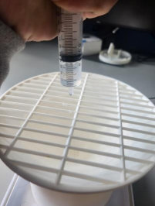

Ilustración: ingreso de líquido simulando la lluvia a través del colector.

Teniendo en cuenta el área ya calculada anteriormente

$$Área de captación=201,06192{cm}^{2}$$

$$Precipitación(mm)=\frac{Volumen recolectado (ml)}{Área de captación ({cm}^{2})}*10$$

$$Precipitación(mm)=\frac{3 (ml)}{201,06192 ({cm}^{2})}*10=0,149mm$$

Se puede cambiar la medición del volumen recolectado a 6 ml con el fin de evaluar la relación de precipitación frente a la recolección

$$Precipitación(mm)=\frac{6 (ml)}{201,06192 ({cm}^{2})}*10=0,2984 mm$$

Lo que nos indica que son valores directamente proporcionales, aumentar el tamaño de colector puede afectar la resolución de medida por lo que el colector con el diámetro de 16cm es ideal para que la medida tenga un error inferior al 3% lo que es un dato muy acertado para la toma de decisiones.

## Lista de componentes:

|  |  |  |
| --- | --- | --- |
| ITEM | ELEMENTO | ILUSTRACIÓN |
| 1 | PCB doble Capa |  |
| 2 | Modulo reloj de precisión RTC DS3231 / AT24C32  Con batería CR2032 de 3V. |  |
| 3 | Modulo Lector tarjeta Micro SD SIG 0104 |  |
| 4 | Micro SD de mínimo 4 GB |  |
| 5 | Módulo BMS Protector y cargador Baterías Litio 18650 2S 10A |  |
| 6 | Batería de Lithium-ion 18650 de 3.7V a 2550 mAh. |  |
| 7 | Interruptor ON / OFF redondo, Encaja en un hueco circular de 20mm de diámetro |  |
| 8 | Bornera desarmable 2p |  |
| 9 | Bornera desarmable 4p |  |
| 10 | Poste metálico hexagonal con tornillo phillips y tuerca de sujeción de 10mm de altura más 5mm de rosca. |  |
| 11 | Regulador LM350 de voltaje positivo ajustable, de 1.2 a 33VDC y 3A de salida. |  |
| 12 | Disipador de calor aluminio TO-220, para LM350 |  |
| 13 | Diodo rectificador 1N4004 |  |
| 14 | Resistencia 510, 1/4W tolerancia ±5%, Material: Película de carbón, Montaje: Through hole |  |
| 15 | Resistencia 330, 1/4W tolerancia ±5%, Material: Película de carbón, Montaje: Through hole |  |
| 16 | Resistencia 1K, 1/4W tolerancia ±5%, Material: Película de carbón, Montaje: Through hole |  |
| 17 | Resistencia 3.3K, 1/4W tolerancia ±5%, Material: Película de carbón, Montaje: Through hole |  |
| 18 | Capacitor 0.1uF (lenteja) 104 |  |
| 19 | Regleta hembra de 40 pines perfecta para acoples entre tarjetas. |  |
| 20 | Conector Jumper con distancia entre pines de 2.54 mm de 2 pines de color negro. |  |
| 21 | Caja de paso 15x15 plástica con tapa y tornillos |  |
| 22 | Prensa Estopa plástico PG7(tamaño) IP68 |  |
| 23 | Modulo sensor de efecto hall para detección de campos magnéticos KY-003 |  |
| 24 | Imán Neodimio 3 Mm X 1mm |  |
| 25 | Mini rodamiento metálico 693ZZ |  |
| 26 | Panel solar 15W 12VDC |  |
| 27 | 2N2222 – Transistor NPN TO-92 |  |
| 28 | Módulo Esp32 Bluetooth Wifi 30 pines |  |
| 29 | Conector molex GP4 4 pines |  |
| 30 | Cable UTP CAT 5e exterior 100% cobre |  |
| 31 | MIFI |  |
| 32 | Impresión 3D Pluviógrafo y sus componentes |  |
| 33 | Interruptor normalmente abierto |  |
| 34 | Porta baterías de 2 pilas 18650 |  |
| 35 | Regleta de pines header macho |  |
| 36 | Tubo Termoencogible 2mm Color Negro |  |

## Descripción de los componentes:

**PCB doble capa:**

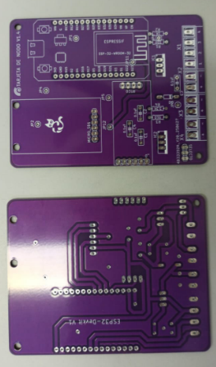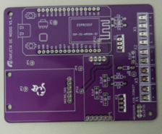

Es una placa de circuito impreso que tiene dos capas aisladas entre sí pero que cuentan con pistas y pasantes de cobre para la conexión entre estas, esta placa ocurre como el resultado del diseño a través del software libre KiCAD que está disponible en su página WEB <https://www.kicad.org/> el resultado final del diseño se puede exportar en su archivos GERBER, archivos de perforación y serigrafía los cuales son necesarios para la cotización y solicitud de impresión por empresas especializadas a nivel nacional como internacional.

Los archivos se encuentran en el repositorio de GitHub a través del siguiente enlace:

<https://github.com/tecgeoespaciales/PCBs>

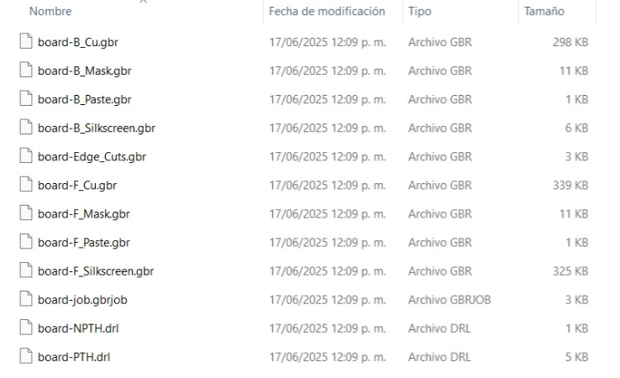

Ilustración: Archivos GERBER, de Serigrafía y taladro

La PCB (Placa de circuito impreso) es donde podemos soldar y colocar nuestros componentes electrónicos para que entre ellos puedan interactuar entre sí.

Para acceder a tutoriales de como soldar, instalación de librerías de Micro Python, descarga y uso de software libre para la programación y lectura del código de la ESP32 y la Raspberry se puede acceder al siguiente repositorio: https://github.com/tecgeoespaciales/Tutoriales-y-Manuales/blob/main/tutoriales%20EMA.pdf

En estos enlaces se explica cómo instalar las librerías necesarias desde GitHub, flashear Micro Python en las placas (ESP 32 y Raspberry Pi Pico), y cómo subir los archivos del proyecto usando Thonny. También se incluye el proceso de instalación del firmware. uf2 para la Raspberry Pi Pico.

Pasos clave:

* Descargar e instalar Micro Python desde Thonny.

* Subir librerías a la placa desde el explorador de archivos de Thonny.

* Raspberry Pi Pico con firmware descargado manualmente.

* Verificar que los archivos estén bien cargados y organizados según la placa.

**Modulo reloj de precisión RTC DS3231 / AT24C32:**

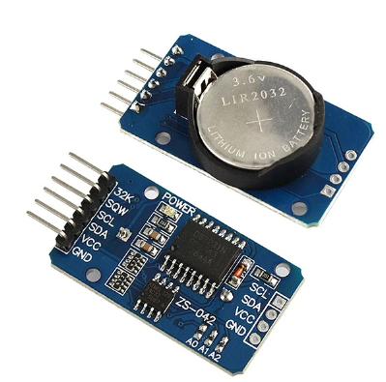

Este módulo es un circuito integrado alimentado por una batería el cual permite registrar en todo momento fecha, día de la semana y hora como si se tratara de un reloj digital convencional. Es importante que la batería 2032 de 3V DC no tenga un valor inferior a este para el correcto funcionamiento.

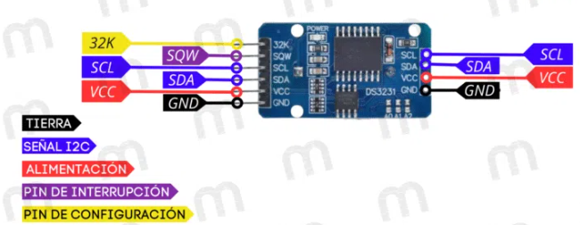

Ilustración: Diagrama de pines RTC DS3231 / AT24C32. Fuente: <https://www.mechatronicstore.cl/modulo-reloj-rtc-ds3231/?srsltid=AfmBOor-DZ86YKYS1ck6Nocb3qFknQ9VDil9lv_42oQVsTyzeSJrSOOt>

Este módulo nos permite la captura de medidas en tiempo real, lo cual facilita el control de las lecturas y el almacenamiento.

**Modulo Lector tarjeta Micro SD SIG 0104:**

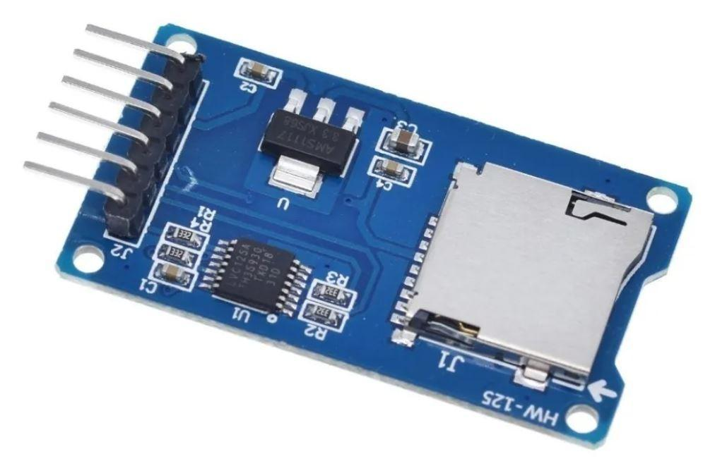

Aunque la EMA cuenta con almacenamiento interno, se utiliza este módulo como almacenamiento de respaldo (Backup) de la ESP32, permitiendo extraer y almacenar la información en una micro sd que al retirarse se puede visualizar en una computadora a través de archivos de extensión CSV que pueden ser visualizados a través de Microsoft Excel.

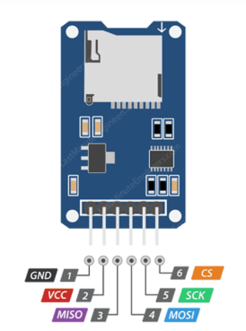

Ilustración: Diagrama de pines Modulo Lector tarjeta Micro SD SIG 0104. Fuente: https://cursos.mcielectronics.cl/2023/07/03/modulo-de-tarjeta-micro-sd-de-interfaz-con-arduino/

**Micro SD de mínimo 4 GB**

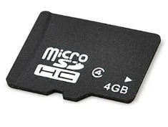

Permite el almacenamiento en conjunto con el Módulo Lector tarjeta Micro SD SIG 0104 que está configurado cada 3 horas datos que son extraídos directamente de la variable “lectura” que se encuentra almacenada en el procesador ESP32. Estos tiempos se pueden modificar de acuerdo a la necesidad del terreno.

**Módulo BMS Protector y cargador Baterías Litio 18650 2S 10A**

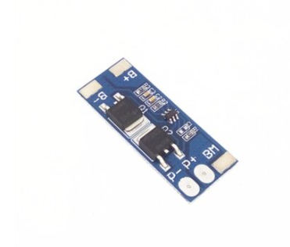

Este sistema se encarga de gestionar y proteger las baterías recargables 18650 de 3.7V a 2550 mAh., garantizando su funcionamiento seguro y eficiente, prolongando así su vida útil.

|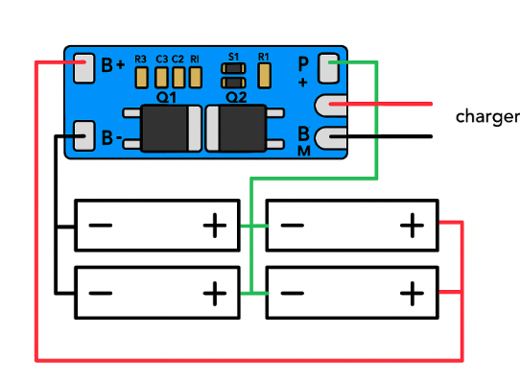

La EMA Pluviógrafo cuenta con la carga de un sistema serie paralelo de 4 baterías que requerían 8.7Vdc de carga los cuales llegaban del regulador de voltaje LM350

**Batería de Lithium-ion 18650 de 3.7V a 2550 mAh.**

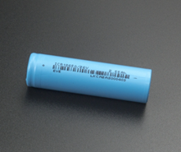

La EMA pluviógrafo requiere de 4 baterías, las cuales permiten el almacenamiento de la energía que suministra el panel solar, lo que nos permite el funcionamiento del prototipo de modo autónomo en su alimentación. Cada batería posee una polaridad positiva (+) y negativa (-).

**Interruptor ON / OFF:**

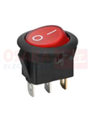

Interruptor que permite el apagado y encendido de la EMA, en las situaciones donde se necesite poner en funcionamiento o apagarla para no agotar las baterías, sin embargo. Las condiciones del interruptor son I de encendido (circuito cerrado) y O de apagado (circuito abierto).

**Bornera desarmable 2 y 4 pines**

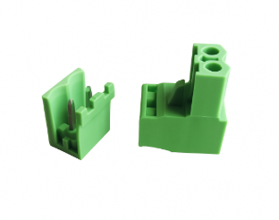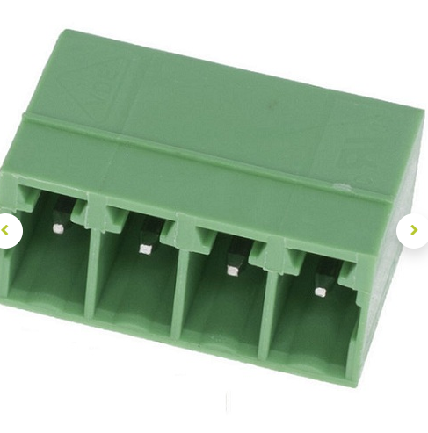

Bornera desarmable con pines en ángulo de 2 posiciones, este elemento permite las conexiones rápidas de alimentación soportan hasta 15A, se requiere dos borneras de 2 pines para las conexiones de panel solar y baterías, la EMA cuenta con el uso de una bornera desarmable de 4 pines para la conexión de del sensor de efecto hall conectado por cable UTP del cual se requieren 2 hilos de alimentación y uno de transmisión.

**Poste metálico hexagonal**

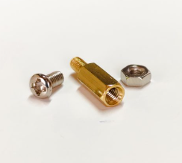

Estos cuentan con tornillo Phillips y tuerca de sujeción de 10mm de altura más 5 mm de rosca, este soporte facilita la instalación superficial de la PCB a la caja de paso y el lector micro SD. Se requiere de 3 postes para la PCB y 1 poste para el lector.

**Regulador de voltaje LM350**

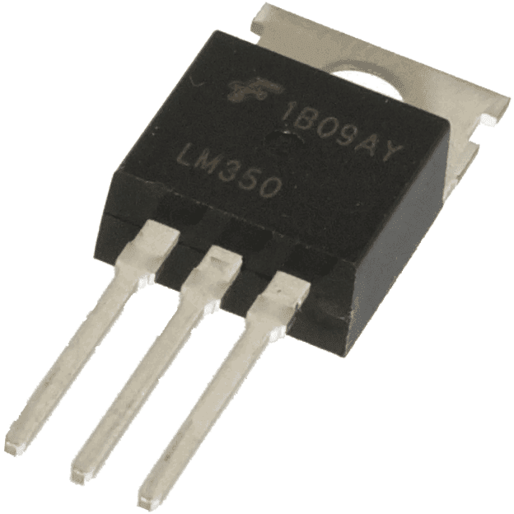

EL LM350 es un circuito integrado encargado de la regulación de 1.2 a 33 VDC con corriente hasta de 3A

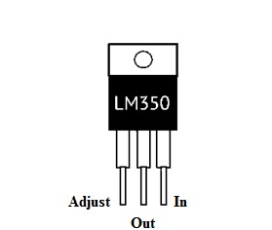

Ilustración: Diagrama de pines LM350. Fuente: https://www.elprocus.com/lm350-adjustable-voltage-regulator/

Este circuito integrado es indispensable para regular los 9VDC adecuado para la carga de baterías y los 5VDC para funcionamiento de los módulos y micro controladores, Se necesita el uso de disipador de aluminio para evitar daños en el LM350 responsable de regulación de 9VDC.

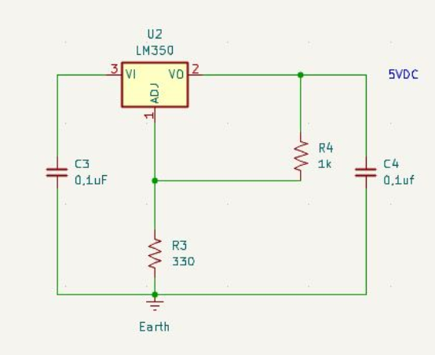

Ilustración: Diagrama Regulación a 5VDC para micro controladores

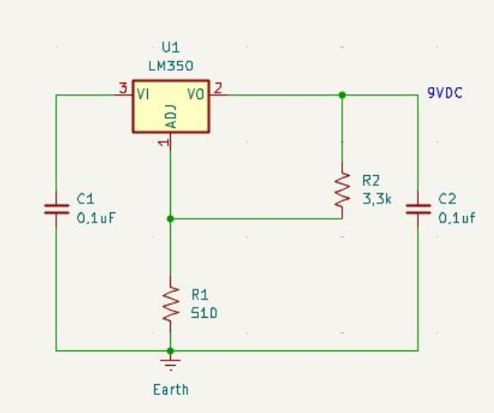

Ilustración: Diagrama Regulación a 9VDC de la carga de entrada para la alimentación de baterías.

**Diodo rectificador 1N4004**

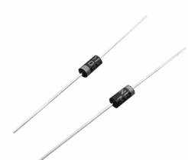

Este tipo de diodos se utilizan normalmente para la conversión AC a DC en lo que se conoce como rectificación de onda, sin embargo para este propósito se necesita para permitir el paso en un solo sentido evitando retornos no deseados entre el panel solar y las baterías.

**Resistencias 330 Ohm, 510 Ohm, 1K Ohm, 3.3K Ohm**

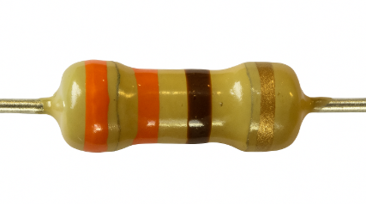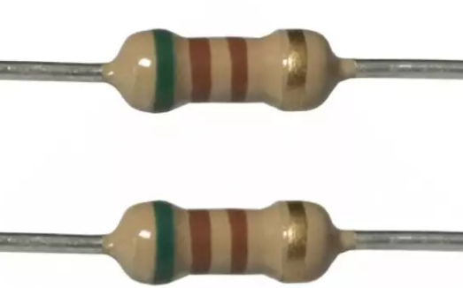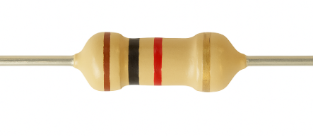

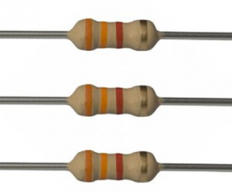

Estas resistencias tienen el papel fundamental de contribuir en los correctos niveles de alimentación, trabajando en conjunto con los reguladores de voltaje. Se requiere de 1 de 3.3K y de 510 Ohm para la etapa de regulación de 9VDC y 1 de 1K y 330 Ohm para la etapa de regulación de 5VDC.

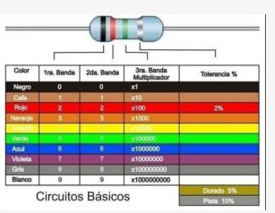

Ilustración: Código de colores para resistencias. Fuente: <https://www.logicbus.com.mx/blog/codigo-de-colores-de-resistencias/>

La resistencia de 330 cuenta con los colores Naranja, Naranja, Marrón, dorado. La resistencia de 510 cuenta con los colores Verde-Marrón-Marrón-Dorado. La resistencia de 1K cuenta con los colores Marrón, Negro, Rojo, Dorado. La resistencia de 3.3K cuenta con los colores Naranja-Naranja-Rojo-Dorado.

Las resistencias no tienen polaridad y al ser de ¼ de Vatio son de mayor facilidad de instalación. Su función consiste en limitar o regular el flujo de corriente, apoyando a los circuitos de regulación de la EMA Pluviógrafo de 5 y 9 VDC.

**Condensadores o capacitores cerámicos 0.1uF (104)**.

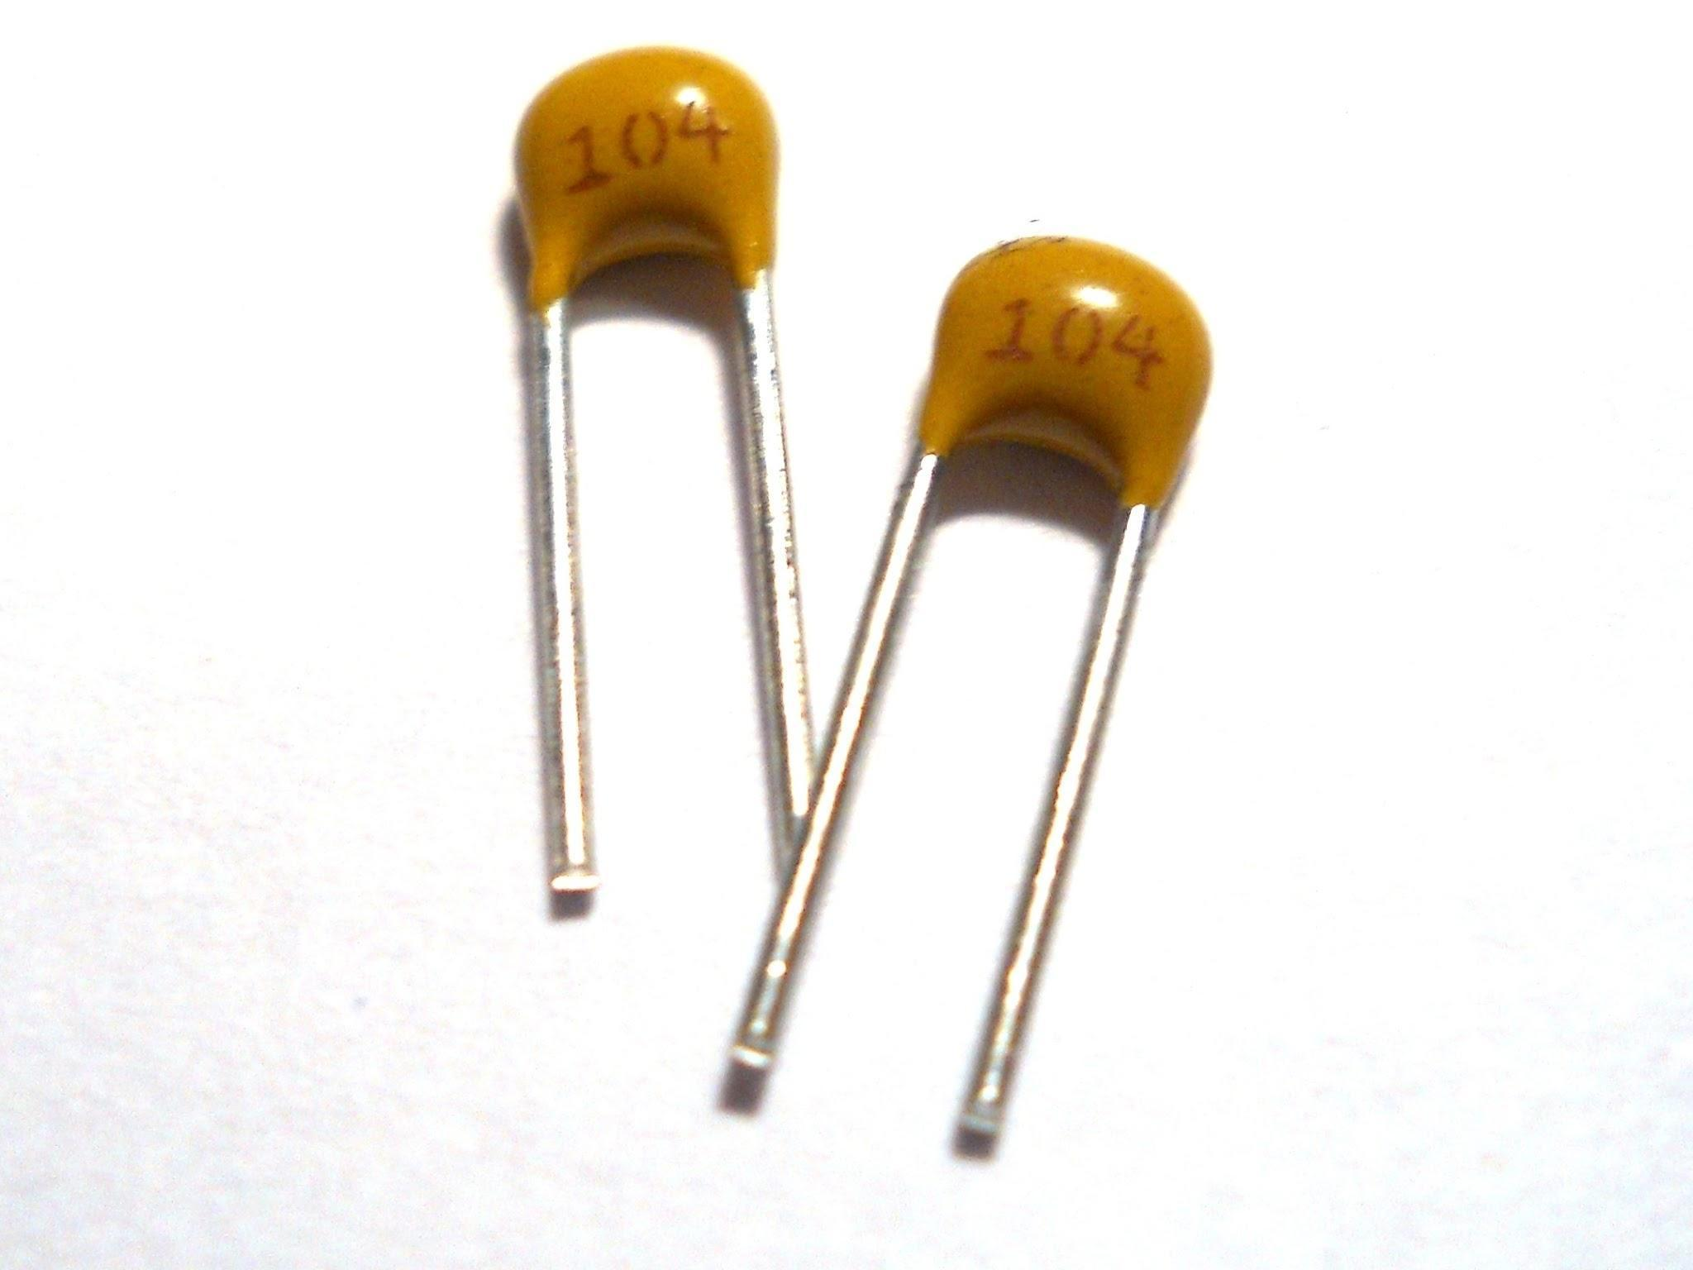

Estos condensadores no cuentan polarización por lo que su instalación es fácil y no requiere orientación, la función de estos es el filtrado de ruido, para el regulador de voltaje de 5V para el sistema. Se requieren de 4 de 0,1uF. En la salida y entrada de la regulación de 5 y 9 VDC como se evidencia en la ilustración de la implementación del LM350.

**Regleta hembra:**

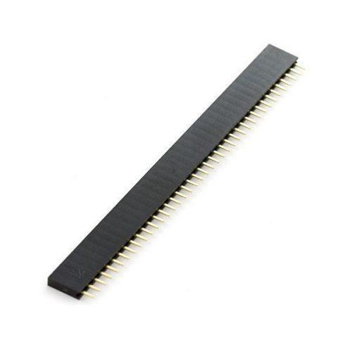

Es un tipo de conector electrónico que se utiliza para crear una conexión hembra en una placa de circuito impreso (PCB) o dispositivo electrónico. Permite la conexión y desconexión fácil de otros componentes o cables, especialmente útil para la conexión y reemplazo rápido de módulos y sensores. Para la conexión rápida de elementos se requiere regleta para 46 pines. (30 ESP32, 10 modulo Reloj, 6 lector micro SD).

**Jumper de 2 pines**

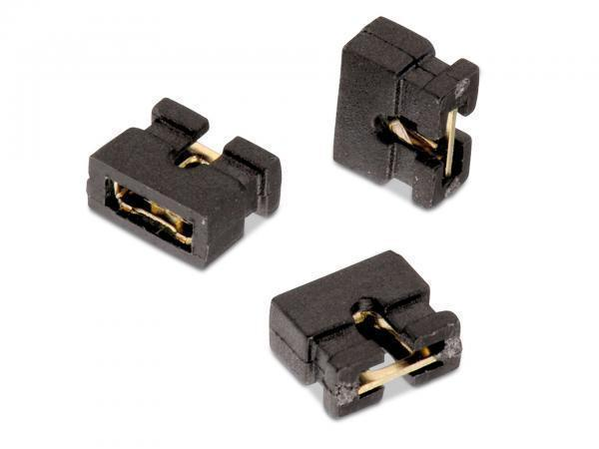

Es un pequeño conector que se utiliza para cerrar un circuito, permitiendo la conexión eléctrica entre dos terminales, normalmente se utilizan para deshabilitar conexiones, habilitar nuevos servicios o utilidades, para el pluviógrafo se requiere para la selección de fuente de energía.

**Caja de paso plástica 15x15 cm**:

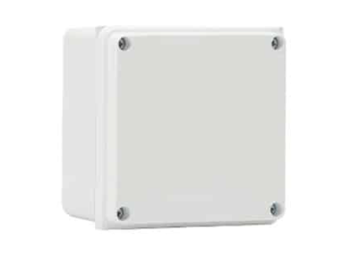

Elemento necesario para la organización almacenamiento y soporte de todos los elementos de la EMA, cuenta con material plástico fácil de perforar y trabajar, resistente a la humedad.

**Prensa Estopa plástico PG7 (tamaño) IP68**

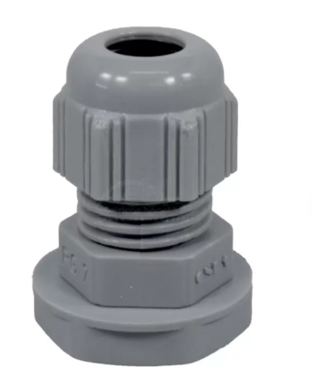

La prensa estopa en la EMA Pluviógrafo permite las conexiones con el recolector y el panel solar, gracias a su IP68 los ingresos quedan protegidos contra humedad y polvo, con el tamaño PG7 puede pasar el cableado UTP y las conexiones del panel de manera segura.

**Sensor Hall KY-003**

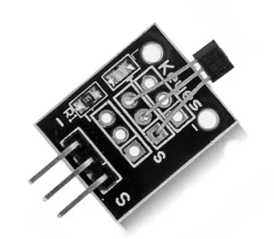

En el recolector de la EMA Pluviógrafo se encuentra el sensor Hall KY 003 con el fin de realizar la detección de la lluvia a través del recolector, el cual cuenta con imanes de neodimio que activan el sensor cuando ocurre la lluvia.

Este sensor puede trabajar entre -45 a 80 grados sin embargo se recomienda su uso en temperatura normal, ya que en temperaturas extremas se puede afectar el sistema. Al acercar un imán a este módulo se envía una señal que servirá de instrucción de medición.

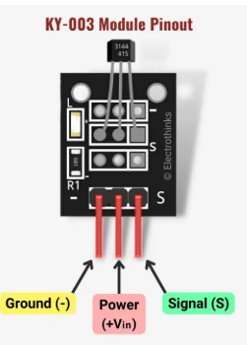

Ilustración: Diagrama de pines KY-003. Fuente: <https://www.electrothinks.com/2023/02/ky-003-hall-magnetic-sensor-module.html>

**Imán Neodimio 3 Mm X 1mm**

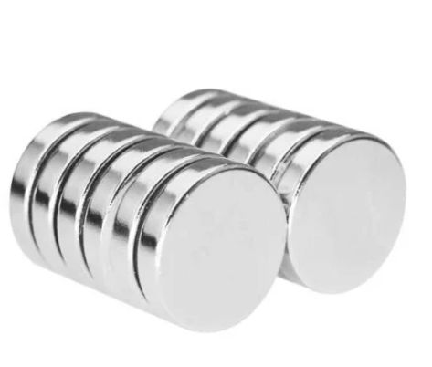

Este tipo de imán permite en conjunto con el colector del pluviógrafo activar el sensor hall con el fin de determinar la lluvia que se ha recolectado.

**Mini rodamiento metálico 693ZZ**

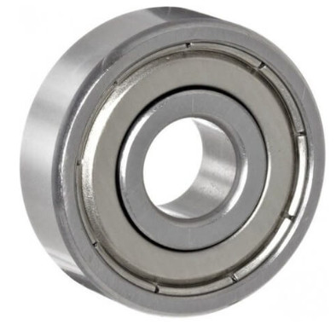

El pluviógrafo en el colector necesita de 2 mini rodamientos que permiten mejorar el movimiento interno de los imanes en el colector. Evitando errores por fricción de los componentes.

**Panel solar 15W 12VDC:**

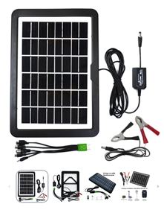

La EMA Pluviógrafo se alimenta a través de un panel de 15W con 12V DC, teniendo en cuenta que existen dificultades energéticas en muchas localidades del país. Este tipo de panel permite en condiciones adecuadas el encendido y carga de las baterías, sin embargo al presentar voltajes de 12VDC que pueden variar se requiere de un circuito de regulación de 9VDC a través del LM350 y que este cuente con disipador para prolongar su vida útil.

**2N2222 – Transistor NPN TO-92**

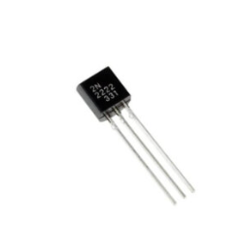

Este transistor funciona como interruptor el cual se habilita cada 3 horas permitiendo el paso de energía para el encendido del MIFI.

**Módulo Esp32 Bluetooth Wifi 30 pines:**

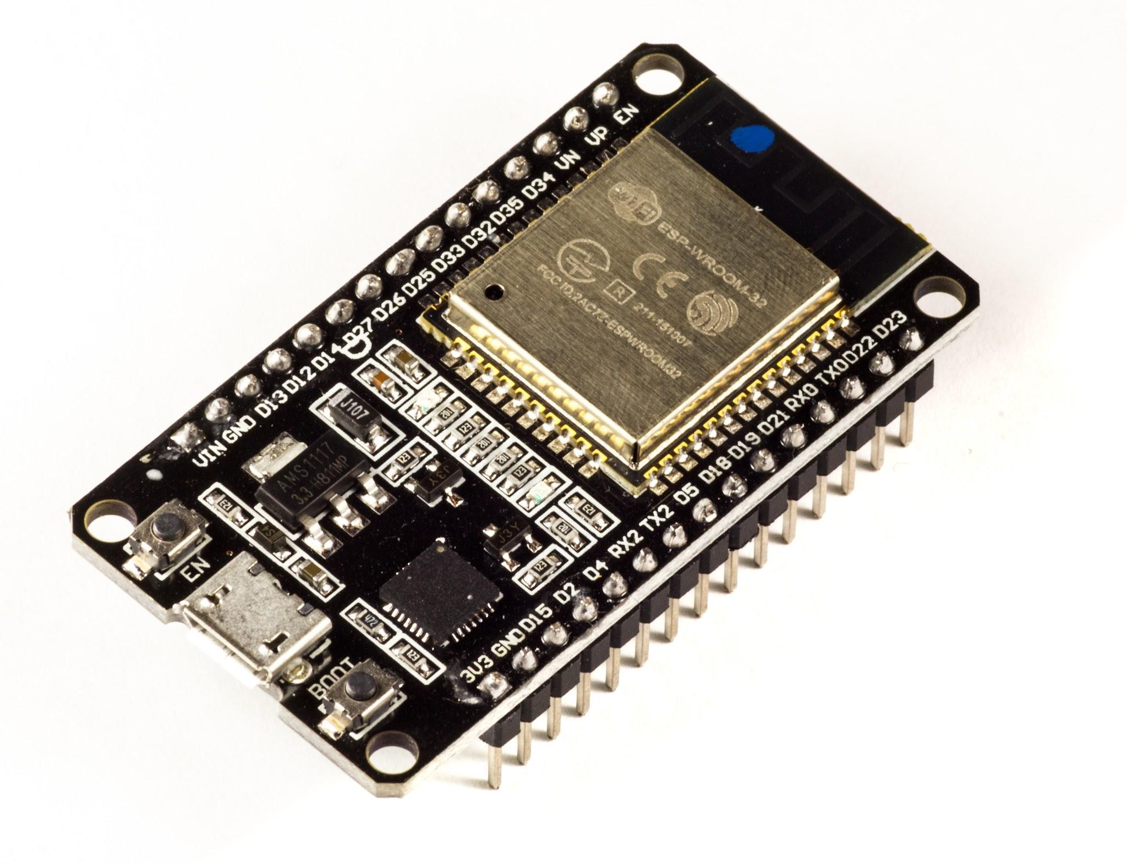

Este módulo cuenta con un microcontrolador muy versátil, que nos permite conexiones Bluetooth y Wifi, con conexiones I2C (Permite Comunicación serial de 2 hilos), UARTs (Receptor/transmisor asíncrono universal), SPI (Interface de periféricos serial), ADC (Convertidores Analógico Digital), I2S (Permite transmitir datos de audio de manera serial), DAC (Convertidores Digital Analógico).

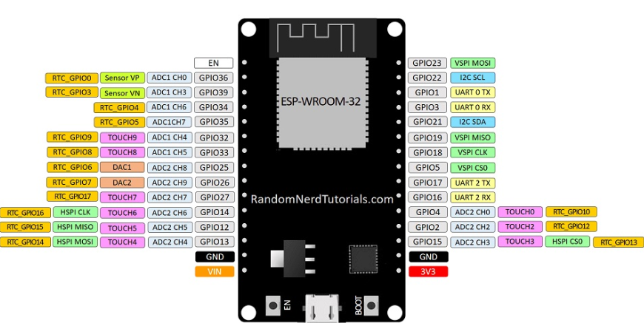

Ilustración: Diagrama de Pines ESP32, Fuente: https://www.puntoflotante.net/NODEMCU-ESP32-BLUETOOTH-WIFI-DUAL-CORE.htm

Para el propósito de la EMA Pluviógrafo es del procesamiento, control, almacenamiento y la transmisión de datos, y sería el núcleo principal de las estaciones de monitoreo automáticas-pluviógrafo.

Para su programación e instalación de librerías se puede acceder al material del repositorio:

https://github.com/tecgeoespaciales/Tutoriales-y-Manuales/blob/main/tutoriales%20EMA.pdf

**Conector molex GP4 4 pines:**

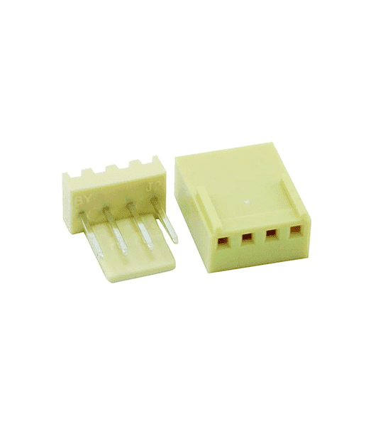

Este conector Macho Hembra es apropiado para conectar y soldar Baquelas, Conectar, Sensores, módulos, Pantallas Display LCD entre otros circuitos electrónicos. Se requiere de un conector de 4 pines para la conexión y carga del MIFI.

**Cable UTP CAT 5e exterior 100% cobre**

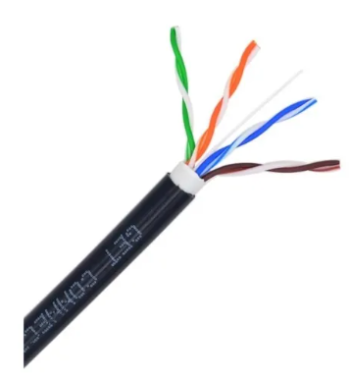

Este tipo de cable permite todas las conexiones cableadas de los elementos de la EMA Pluviógrafo. Sin embargo la mayoría de conexiones ya están definidas en la PCB.

**MIFI**

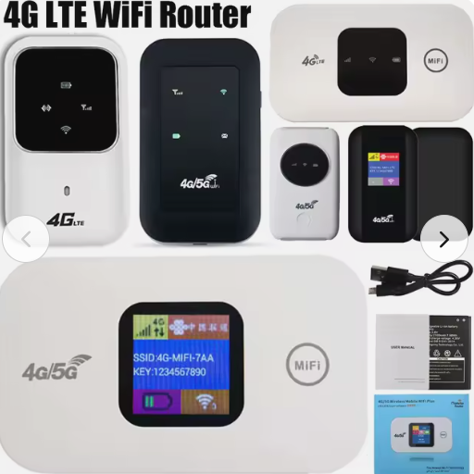

Los MIFI corresponden a un Reuter inalámbrico portátil, los cuales se conectan a redes 4G LTE de diferentes operadores, en Colombia se cuenta con servicio de Claro, Movistar, ETB, WON, entre otros, los cuales se deben tener en cuenta al momento de la implementación para la adquisición de la SIM Card, ya que en zonas apartadas muchas veces casi no hay cobertura.

El Pluviógrafo está programado para encender el MIFI cada 3 Horas durante 5 minutos, para permitir el envío remoto de los datos, ya que es un elemento de alto consumo.

**Impresión 3D Pluviógrafo y sus componentes**

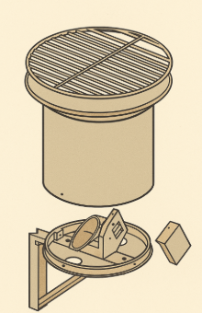

Ilustración: Recipiente Colector Pluviómetro

Un pluviómetro consta de un sistema de recolección conformado por un embudo con rejilla para evitar el ingreso de elementos diferentes a la lluvia, este embudo permite que la lluvia pase directamente para su medición a través de la combinación mecánica entre un imán y el sensor magnético tipo hall.

Este tipo de embudo se puede proveer a través de una impresora 3D y solamente con el archivo y con filamento PLA se puede recrear las veces que sea necesario el balancín interno y la base del sensor también se pueden replicar.

**Interruptor normalmente abierto**

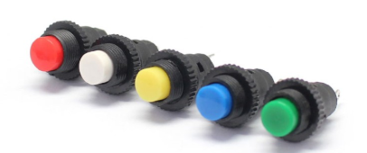

Este tipo de interruptor se utiliza, para habilitar el paso mientras se presiona, para la EMA Pluviógrafo, se requiere apagar la EMA desde el interruptor on/off, mantener presionado el interruptor normalmente abierto, encender la EMA pluviógrafo y esperar 15 segundos sin dejar de presionar el interruptor, lo que habilita el despliegue de una red wifi con contraseña 1234678.

A través de un dispositivo móvil o computador que se conecte a la red wifi se abre cualquier navegador web chrome, mozilla, opera, entre otros y se escribe la dirección web en la parte superior 192.168.4.1 y luego se da acceso.

Lo que mostrará dos opciones, el primero corresponde a los datos almacenados en la memoria interna, y la segunda opción corresponde a los datos almacenados en la MicroSD, se recomienda seleccionar la segunda que cuenta con mayor capacidad de almacenamiento de datos, al seleccionar se descargar un archivo CSV donde se evidencian los datos de la fecha y la medida, este tipo de archivos se puede visualizar con la aplicación de Excel que es gratuita para dispositivos móviles.

**Porta baterías de 2 pilas 18650**

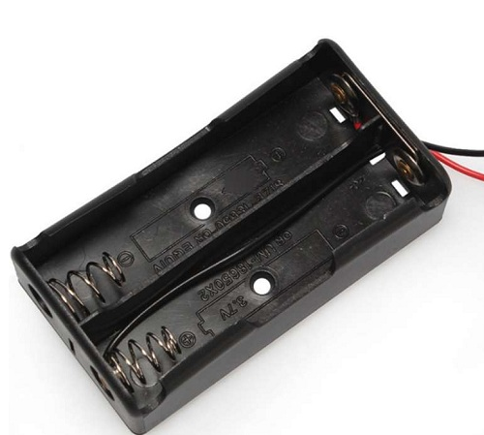

Elemento necesario para conectar las baterías en serie paralelo, gracias a este soporte podemos reemplazar e instalar baterías de manera fácil y práctica, el sistema requiere de dos portas baterías para las 4 baterías que se necesitan cargar.

**Regleta de pines header macho**

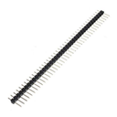

Es un tipo de conector utilizado en electrónica para interconectar placas, módulos y otros dispositivos electrónicos, consiste en una fila de pines separados que facilitan la conexión de elementos eléctricos hembra, la EMA cuenta con 3 pines macho instalados en total para la instalación del jumper de selección.

**Tubo Termoencogible 2mm Color Negro**

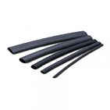

Elemento que se consigue por metros, el cual permite aislar y asegurar uniones, su fijación se realiza a través de calor que realiza que el material se encoja y se asegure a la unión, puede calentarse incluso desde una mechera como también el uso de una pistola de calor.

Se utiliza en la EMA Pluviógrafo para la protección de las conexiones en el sensor Hall que se encuentra en el recolector.

# **Requisitos previos**

## Requisitos del sistema

Las estaciones de monitoreo remotas EMA Pluviógrafo requieren de solamente 4 baterías, y de un panel solar de 15W.

Se requiere la instalación de las 4 baterías 18650, las cuales en serie paralelo en dos porta baterías.

Se requiere revisar que disponibilidad hay de los operadores móviles ya que en algunos sectores hay diferente oferta disponible y problemas de acceso a redes móviles por lo que se requiere de una simcard del mejor operador disponible donde se va a ubicar la EMA Pluviógrafo. Esta simcard se instalará en el dispositivo MIFI.

En caso de no contar con cobertura móvil los datos se pueden almacenar y extraer de manera local con cualquier dispositivo móvil.

Se requiere ubicar lo menos inclinado posible el colector y en una ubicación fija la EMA, en lo posible proteger la EMA Pluviógrafo y dejar sin obstáculos el colector.

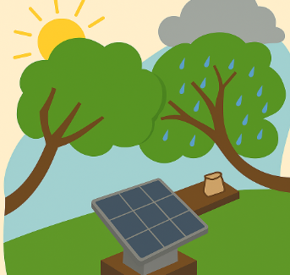

Dejar el colector y el panel solar debajo de árboles genera fallas de funcionamiento y medición, ya que se bloquea el sol que alimenta los paneles y la cantidad de agua que recibe el colector de lluvia.

## Herramientas necesarias

Destornillador de estrella: Indispensable para abrir y cerrar las cajas de paso que abarcan las EMA Pluviógrafo las cuales albergan internamente los espacios para colocar las baterías, asegurar PCB y accesorios

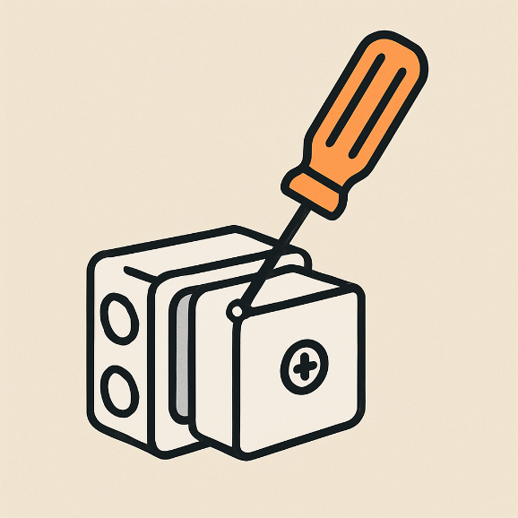

Computador portátil

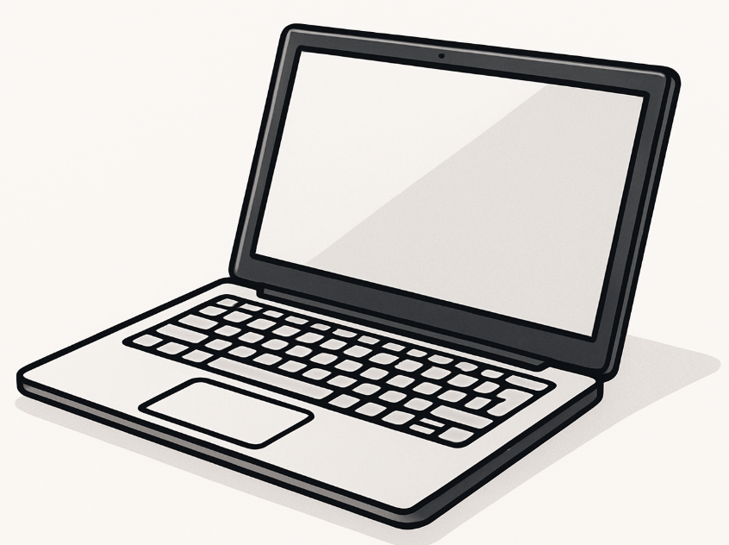

Herramienta necesaria para la programación con el software Thonny y visualización del código en la ESP32, de manera remota también se puede utilizar para la visualización del dashboard por node Red, con el software kiCAD se pueden visualizar las PCB y también los modelos 3D. Se pueden validar los datos de la memoria con un adaptador microSD a USB o a través de un dispositivo móvil con el procedimiento de conexión wifi del dispositivo, estos datos se pueden revisar a través de una hoja de cálculo de EXCEL.

Multímetro

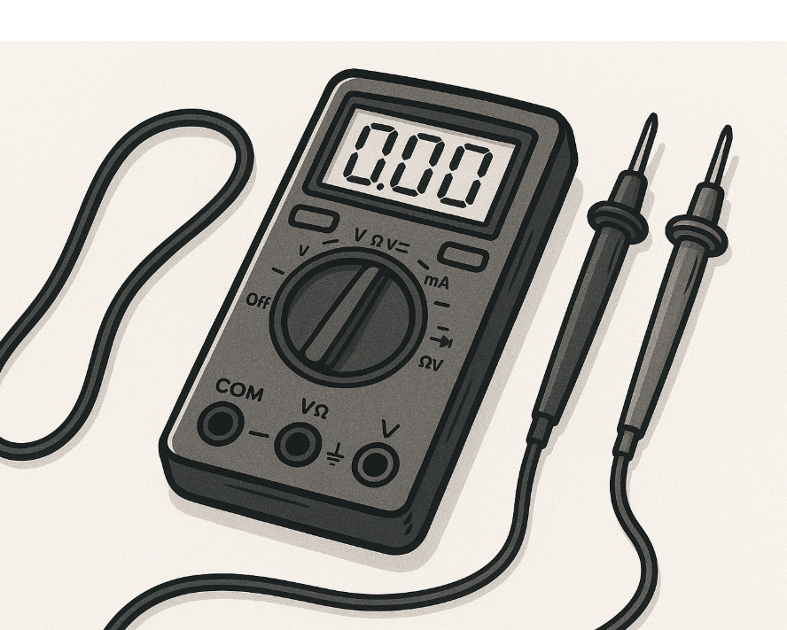

Elemento necesario para la validación de funcionamiento y medición de voltajes que se encuentran en las baterías y líneas de entradas, con él podemos descartar cortocircuitos y circuitos abiertos.

Cautín y estaño

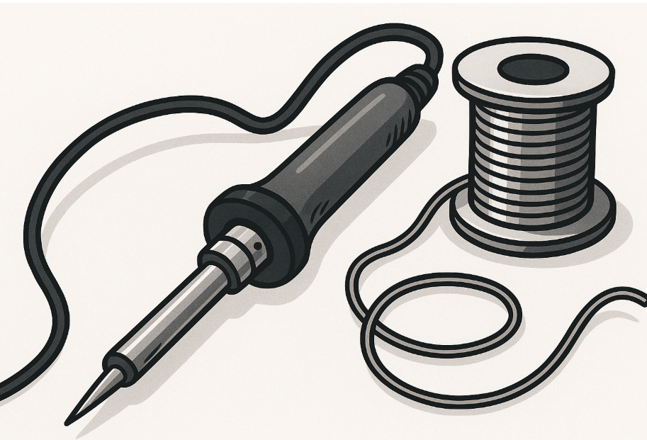

Elementos necesarios para la soldadura de elementos de cualquier elemento electrónico.

Conexión USB a micro USB

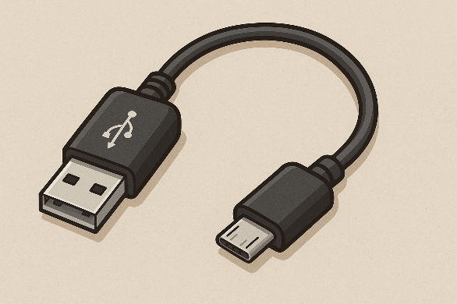

Conexión rápida para la programación de ESP32 que se encarga del almacenamiento control y procesamiento de la EMA Pluviógrafo.

Dispositivo móvil

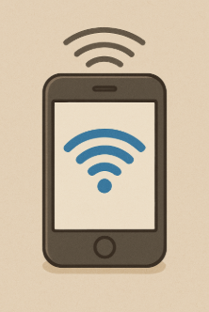

Se requiere dispositivo móvil para poder descargar de manera local las lecturas del dispositivo.

# **Instalación del producto**

## Guía de instalación pasó a paso

Identificar un espacio libre de obstáculos para la ubicación del panel, EMA - Pluviógrafo y colector.

Instalar firmware y software necesario para la programación Thonny y librerías en un computador para luego realizar la programación en la ESP32.

"Las Estaciones de Monitoreo Automáticas (EMA) utilizan el estándar JSON (JavaScript Object Notation) para el intercambio de datos entre dispositivos, el cual se encontrara estructurado en la programación de la ESP-32 y en la plataforma de monitoreo NODE RED. La información cuenta con la siguiente estructura {D:X.XX, B:GGG}, donde tenemos la llave D que representa la variable de medida con una precisión de dos decimales, y la llave B que indica el nivel de batería del dispositivo en un rango del 0% al 100%.", en caso que la EMA no necesite el uso de baterías su lectura será de 000.

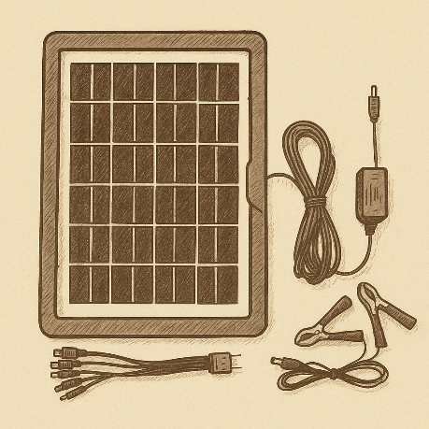

Ubicar la EMA Pluviógrafo en un lugar donde no sufra manipulación, o filtración de humedad, se puede ubicar debajo del panel solar para no dejarla directamente expuesta a la lluvia y al sol.

El colector puede estar en una ubicación diferente no tan apartada de la EMA ya que este se conecta por cable UTP, permitiendo que el colector esté posiblemente en el techo una viga o un soporte.

Revisar con un multímetro que las baterías se encuentren con un valor superior a 3V si no conectarlas a la EMA pluviógrafo, ya que el panel empezará a cargarlas, en caso que el voltaje siga siendo inferior a 3V DC después de 5 horas reemplazar las baterías.

Destapar las cajas plásticas con destornillador de estrella y colocar las 4 baterías en la EMA Pluviógrafo

Revisar si se cuenta con memoria MicroSD si no procede a instalarla, por la ranura del Módulo lector y escritor SPI TF.

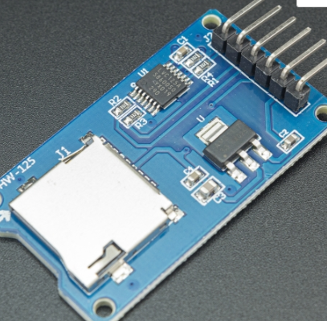

Activar interruptor redondo de encendido ubicado al lado del conector de la fuente.

Instalar el nodo en el punto correspondiente a la zona de medición, asegurando una línea de vista clara y libre de interferencias físicas o electromagnéticas que puedan comprometer la calidad de la señal y el alcance de la comunicación. Se recomienda proteger la caja de baterías del nodo contra la exposición directa a la lluvia u otras condiciones ambientales adversas, a fin de preservar su integridad y funcionamiento.

Se cuenta con un sistema de respaldo que almacena los datos tanto en la ESP32 y la MicroSD de manera local y también de manera remota si la EMA cuenta con conexión a red móvil.

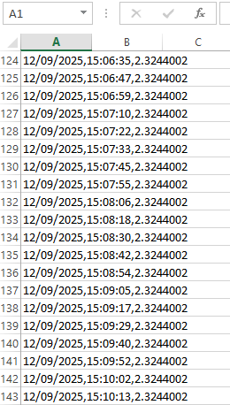

Ilustración: Visualización archivo CSV de las lecturas

El archivo que se almacena queda en formato CSV el cual se puede visualizar en un lector de archivos de XLSX tipo excel, que puede ser visualizado en open office, o en la aplicación gratuita de Office para dispositivos móviles.

Para interpretar la lectura en cada fila se cuenta con tres datos separados por una coma “,” lo cual nos indica el paso de un dato a otro. Ejemplo en la fila 143 se encuentra una lectura el 12 de septiembre a las 3:10:13 de 2.3244002 mm de lluvia.

En caso de contar con conexión a redes móviles, se puede realizar monitoreo remoto por la herramienta de libre uso NODE-RED que permite la integración y control a través de la dirección web publica: https://38.242.158.7:1880/ui/ que pueden colocar en cualquier navegador web (Chrome, Firefox, Opera, entre otros) desde cualquier localización con acceso a internet.

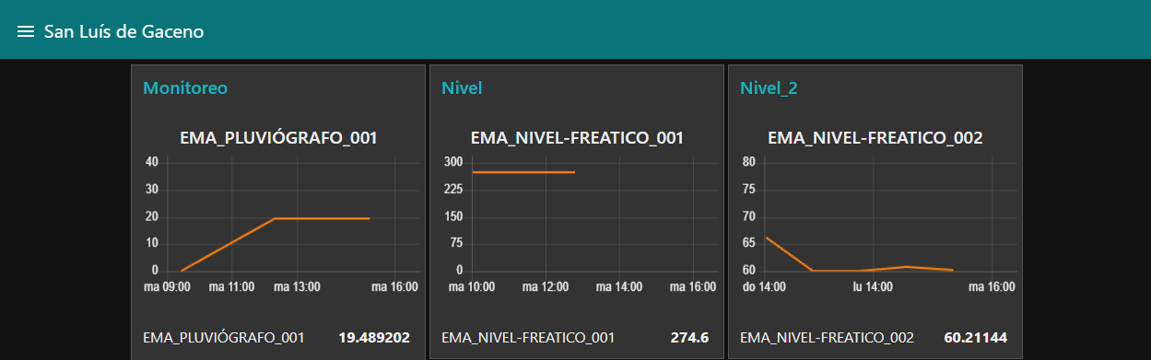

Visualización Node-RED

## Configuración inicial

Las Estaciones de Monitoreo EMA - Pluviógrafo, cuentan con conexión cableada al sensor Hall ubicado en el Colector a través de conexión UTP permitiendo no dejar expuesta la EMA y no sea afectada por la intemperie y manipulación externa.

Se requiere contar con una simcard del operador móvil disponible en el lugar que se instala la en el dispositivo MIFI que se encuentra en el interior de la EMA para la transmisión de las lecturas y visualización remota de los datos.

## Solución de problemas comunes durante la instalación

No hay disponibilidad de operador móvil: Debido a que puede ocurrir en algunas localidades del país, la EMA Pluviógrafo cuenta con el almacenamiento y extracción de los datos de manera local.

No enciende la EMA: Se requiere revisar que el interruptor On / Off está encendido, y que las baterías presentan un valor superior a 3 VDC, dado esto si no enciende es porque las baterías están descargadas y no hay energía solar disponible o las baterías estén en mal estado.

# **Mantenimiento y cuidados**

## Cómo mantener y cuidar el producto

Debido a que las estaciones de monitoreo automáticas (EMA) Pluviógrafo cuentan con varios componentes electrónicos, se recomienda proteger de la humedad o líquidos ya que al estar expuesta directamente al sol y la lluvia se puede afectar.

## Limpieza y almacenamiento

Las Estaciones de monitoreo EMA se les recomienda limpiar con alcohol isopropílico, el cual seca rápidamente y evita generar cortos, como también realiza una limpieza adecuada a cualquier componente electrónico.

Almacenar en espacios libres de humedad

# **Seguridad y precauciones**

## Advertencias y precauciones importantes

Se recomienda no manipular conexiones ni elementos internos ya que pueden afectar el funcionamiento de los componentes o generar un cortocircuito.

No golpear los componentes ya que se pueden estropear las estaciones de Monitoreo EMA Pluviógrafo

## Información sobre seguridad eléctrica

Debido al bajo consumo de las estaciones de monitoreo automáticas EMA Pluviógrafo, estas no generan riesgo eléctrico para los usuarios.

El panel solar no puede estar roto o estropeado ya que puede generar un corto circuito afectando directamente la EMA Pluviógrafo. El panel solar debe tener un valor de 12VDC 15W min.

No instalar en condiciones ambientales extremas ya que la EMA no cuenta con protección IP contra humedad como tampoco a temperaturas elevadas, lo que puede afectar el funcionamiento de los componentes internos.